**Java Web开发**

**实验三**

**作业报告**

|  |  |
| --- | --- |
| 学 院 | 计算机 |
| 所在系 班 级 | 2017软件工程系5班 |
| 学 号 姓 名 | 04171305陈浩植 |
| 指 导 教 师 | 郭晓燕 |
| 完 成 时 间 | 2018年3月19号 |

# 实验题目

将第二章实训题的第二题，登录页面，提交用户名、密码，若用户名不为空字符串且长度在6-8位间，密码不为，空长度为6位，则登录成功，显示“***（用户名）登录成功！”，否则显示“***登录失败”。

# 关键源码（部分）

**登录界面：**<html>

<head>

<meta http-equiv=*"Content-Type"* content=*"text/html; charset=UTF-8"*>

</head>

<body>

<h3 align=*"center"*>登录界面</h3>

<form method=*'post'* action=*'hello.view'*>

<table bgcolor=*"#33CCFF"* align=*"center"*>

<tr>

<td>用户名</td>

<td><input type=*'text'* name=*'username'* size=*'25'* maxlength=*'100'*>

</td>

</tr>

<tr>

<td>密码（6到16字符）：</td>

<td><input type=*'password'* name=*'password'* size=*'25'* maxlength=*'16'*>

</td>

</tr>

<tr>

<td colspan=*'2'* align=*'center'*><input type=*'submit'* value=*'登录'*>

</td>

</tr>

</table>

</form>

</body>

**servlet：public** **void** doPost(HttpServletRequest request, HttpServletResponse response)

**throws** ServletException, IOException {

request.setCharacterEncoding("utf-8");

response.setContentType("text/html;charset=UTF-8");

PrintWriter out = response.getWriter();

String NAME=request.getParameter("username");

String MIMA=request.getParameter("password");

**if**(MIMA==""||NAME.length()<6||NAME.length()>8||MIMA.length()!=6){

request.getRequestDispatcher("fail.jsp").forward(request,response);

}

**else**

{

request.getRequestDispatcher("success.jsp").forward(request,response);

}

}

String EMAIL=request.getParameter("email");

**if**(EMAIL==""){

request.getRequestDispatcher("fail.jsp").forward(request,response);

}

**else**

{

request.getRequestDispatcher("success.jsp").forward(request,response);

}

}

**Success.jsp:**<%@ page contentType=*"text/html;charset=utf-8"*%>

<HTML>

<Font size=*8*> <% request.setCharacterEncoding("utf-8");

String Name=request.getParameter("username");

out.println(Name+"登陆成功");

%>

</FONT>

</BODY>

</HTML>

**fail.jsp:**<%@ page contentType=*"text/html;charset=utf-8"*%>

<HTML>

<Font size=*8*> <% request.setCharacterEncoding("utf-8");

String NAME=request.getParameter("username");

out.println(NAME+"登录失败 ");

%>

<a href=*"MyHtml.html"*>回到首页</a>

</FONT></BODY></HTML>

# 运行效果图

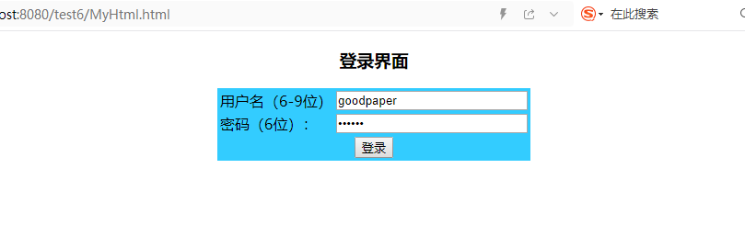

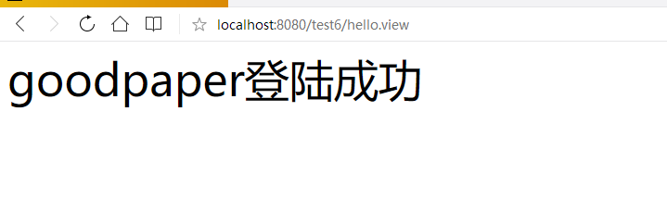

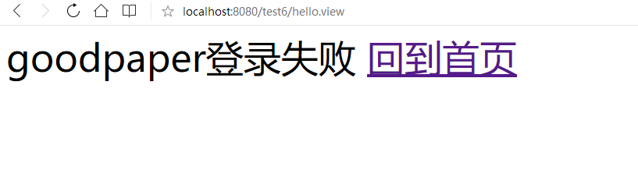

# 收获与问题

从实验二和实验三总结出了不少经验，继续努力。